SUSITARIMAS Nr. 1

prie 2023-08-17 RANGOS SUTARTIES Nr. 23-45/R

2023 m. rugsėjo mėn. 21 d.
Kaunas
UAB Kauno butų ūkis (toliau – Užsakovas), atstovaujamas generalinio direktoriaus Marijaus Zasborsko, veikiančios pagal bendrovės įstatus, ir UAB „Masaranga“, (toliau - Rangovas), atstovaujama generalinio direktoriaus Sauliaus Šlapiko, toliau kartu šiame susitarime Rangovas ir Užsakovas vadinami „Šalimis“, o kiekvienas atskirai - „Šalimi“,
Vadovaujantis civilinėje byloje Nr. e2-17932-959/2023 2023-09-19 priimtu prašymu leisti atlikti būtinuosius statybvietei ir aplinkai apsaugoti darbus pritaikius laikinąsias apsaugos priemones, kuriomis buvo sustabdytas darbų vykdymas adresu J. Jablonskio g. 17, Kaunas, šalys susitaria:
  - atlikti šiuos darbus: ant stogo sumontuotos difuzinės plėvelės uždengimą apsaugai nuo UV spindulių; papildomą apskardinimą aplink kaminus dėl kaminų sutvirtinimo (nuvirtimo nuo vėjo apkrovos) prie stogo konstrukcijos (dėl nesumontuotos stogo dangos), difuzinės plėvelės priklijavimo uždengimo (dėl apsaugos nuo UV); ugniasienės išlyginimą ir uždengimą difuzine plėvele (dėl sandarumo nuo lietaus kritulių), ugniasienės uždengimą skardos lankstiniais dėl plėvelės UV apsaugojimo, apsauginės dangos (atsparios krituliams bei UV spinduliams) įrengimą.
  - Darbų kaina:
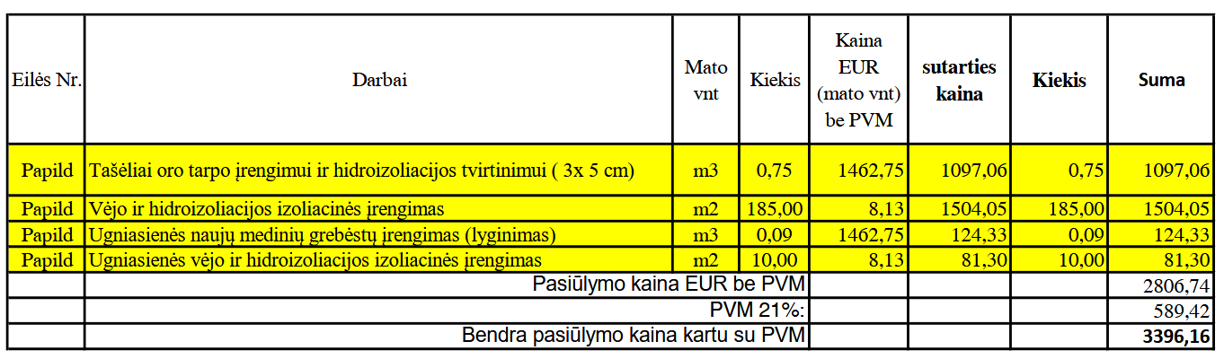

  - Užsakovas įsipareigoja apmokėti už tinkamai atliktus būtinuosius darbus statybvietei ir aplinkai apsaugoti.
  - Rangovas ir Užsakovas įsipareigoja laikytis nurodytų Sutarties susitarimų laikantis visų Sutarties sąlygų, kiek jos nėra pakeistos šiame susitarime.

2. KITOS NUOSTATOS
2.1. Susitarimas įsigalioja, kai jį pasirašo abi Sutarties Šalys.
2.2. Susitarimas laikomas neatskiriama Sutarties dalimi.
2.3. Susitarimas sudaromas dviem egzemplioriais, po vieną kiekvienai Šaliai.

ŠALIŲ JURIDINIAI ADRESAI, REKVIZITAI IR PARAŠAI
Užsakovas: Rangovas:
UAB Kauno butų ūkis UAB „Masaranga“
Įmonės kodas 132532496 Įmonės kodas 304678880
Chemijos g. 18, LT-51339 Kaunas Liepų g. 8, Pakumprio k., Prienų raj.
AB bankas „Swedbank“ PVM kodas LT100011189415
A/s LT65 7300 0100 0222 6782
Banko kodas 73000
PVM kodas LT325324917 saulius@masaranga.lt
Tel. Nr. 8 800 20000 Tel. Nr. +37067536774

Generalinis direktorius Generalinis direktorius
Marijus Zaborskas Saulius Šlapikas

